附件2
交通路线
1.西安咸阳国际机场到陕西师范大学
方式①：航站楼乘机场大巴西安宾馆线（25元/人），至西安宾馆。下车后，向南步行约150米到草场坡公交站，可选择600路/616路/603路/215路/239路/704路（空调车辆2元一票制，非空调车辆1元一票制）公交车至吴家坟公交站下车。下车后，经过公交站南侧的陕师大天桥即可到达陕西师范大学新西门。
方式②：航站楼乘机场大巴北客站线（25元/人），至北客站。下车后，进西安北站地下一层地铁站购票进站，站点选择2号线会展中心站（4元/人），到达会展中心站后出北侧闸机右转走D出口，向北步行约500米即可到达陕西师范大学新西门
方式③：打车费用约130元。
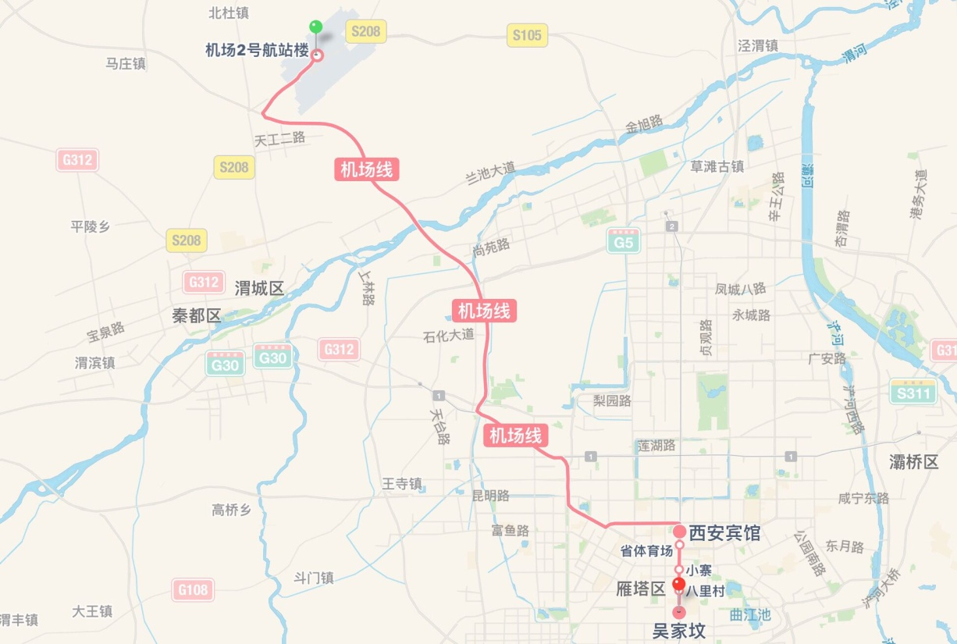

2.西安北站到陕西师范大学
方式①：到达西安北站后不出站，步行至地铁站入口站厅购票，站点选择2号线会展中心站（4元/人），到达会展中心站后出北侧闸机右转走D出口，向北步行约500米即可到达陕西师范大学新西门。
方式②：打车费用约61元。
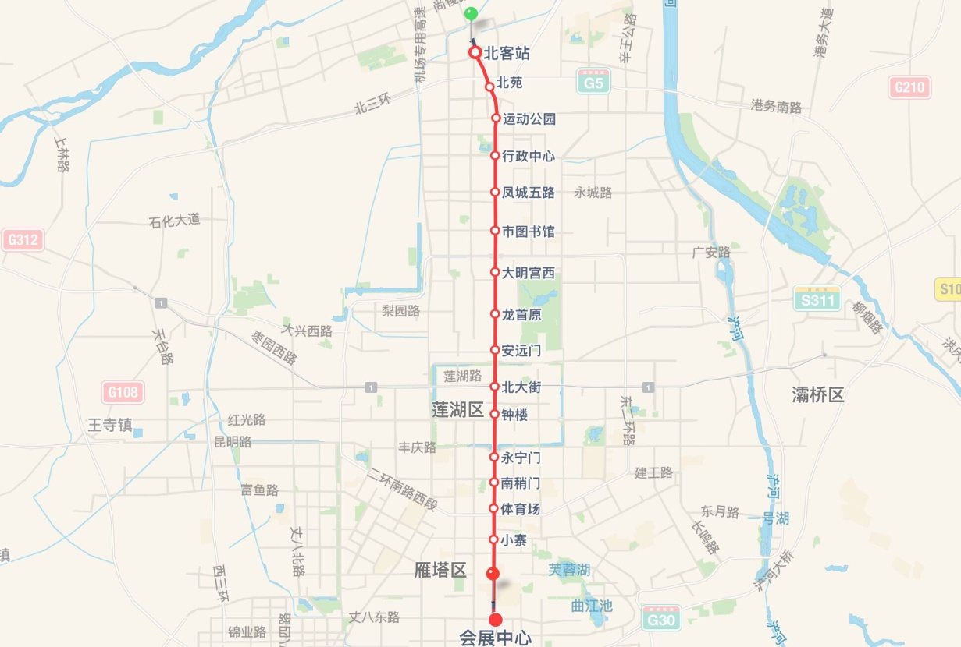

3.西安火车站到陕西师范大学
方式①：到达西安火车站后，从出站口步行通过西安城墙门洞，右前方（解放路路西，站前西路路南）603路公交站乘坐603路公交车（1元/人）至吴家坟公交站下车。下车后，经过公交站南侧的陕师大天桥即可到达陕西师范大学新西门。
方式②：打车费用约25元。
